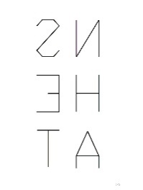
“The Manual of the Perfect Traveler”

Marina Velisioti, Kostis Velonis, Leonidas Gianakopoulos,
Rania Bellou, Pavlos Tsakonas, Marco Raparelli

Snehta, I. Drosopoulou 47 Kypseli, Athens
Inaugurazione: 26 Settembre, 20.00-23.00
Durata: 26 Settembre - 5 Ottobre 2019
Orario: tutti i giorni 18.00-21.00/ Sab-Dom 16.00-20.00

"That is why every Perfect Traveler always creates the country where he travels"
Nikos Kazantzakis- Travels in China and Japan

La mostra "The Manual of the Perfect Traveler" esplora il concetto di viaggio. Con riferimento alla frase del scrittore greco Nikos Kazantzakis "Ecco perché ogni grande viaggiatore crea sempre il paese in cui viaggia" 6 artisti raccontano il proprio viaggio.

Viaggi fantastici, viaggi di consapevolezza di sé, ma anche reali.
Cosa significa il viaggio per ognuno di noi? Un modo di scappare, una via d'uscita o un bisogno di conoscenza e avventura? In ogni forma c'è un percorso-esercizio che contribuisce all'esplorazione e allo sviluppo interiore.

Una destinazione sconosciuta o familiare, anche un viaggio fantastico, si trasforma in un mezzo per spingerci fuori dal nostro comfort zone e cambiare la nostra visione creando il "nostro paese".

Gli artisti della mostra attraverso la loro narrazione personale compongono un manuale del Perfetto Viaggiatore, per tutti coloro che amano viaggiare e sognare.

A cura di: Maria Dialektaki

Con il gentile supporto

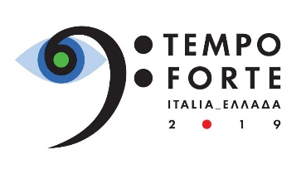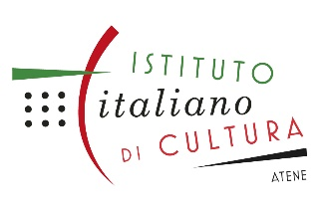

With the support of


Media Sponsors:



